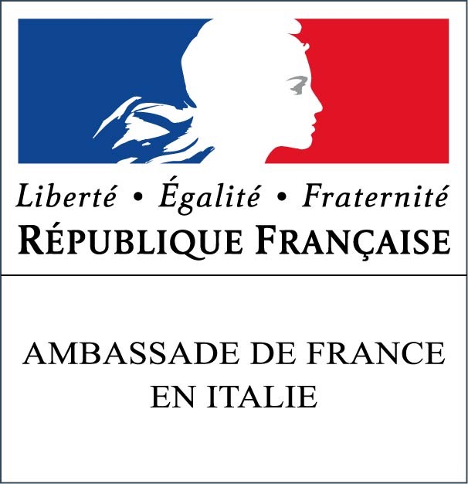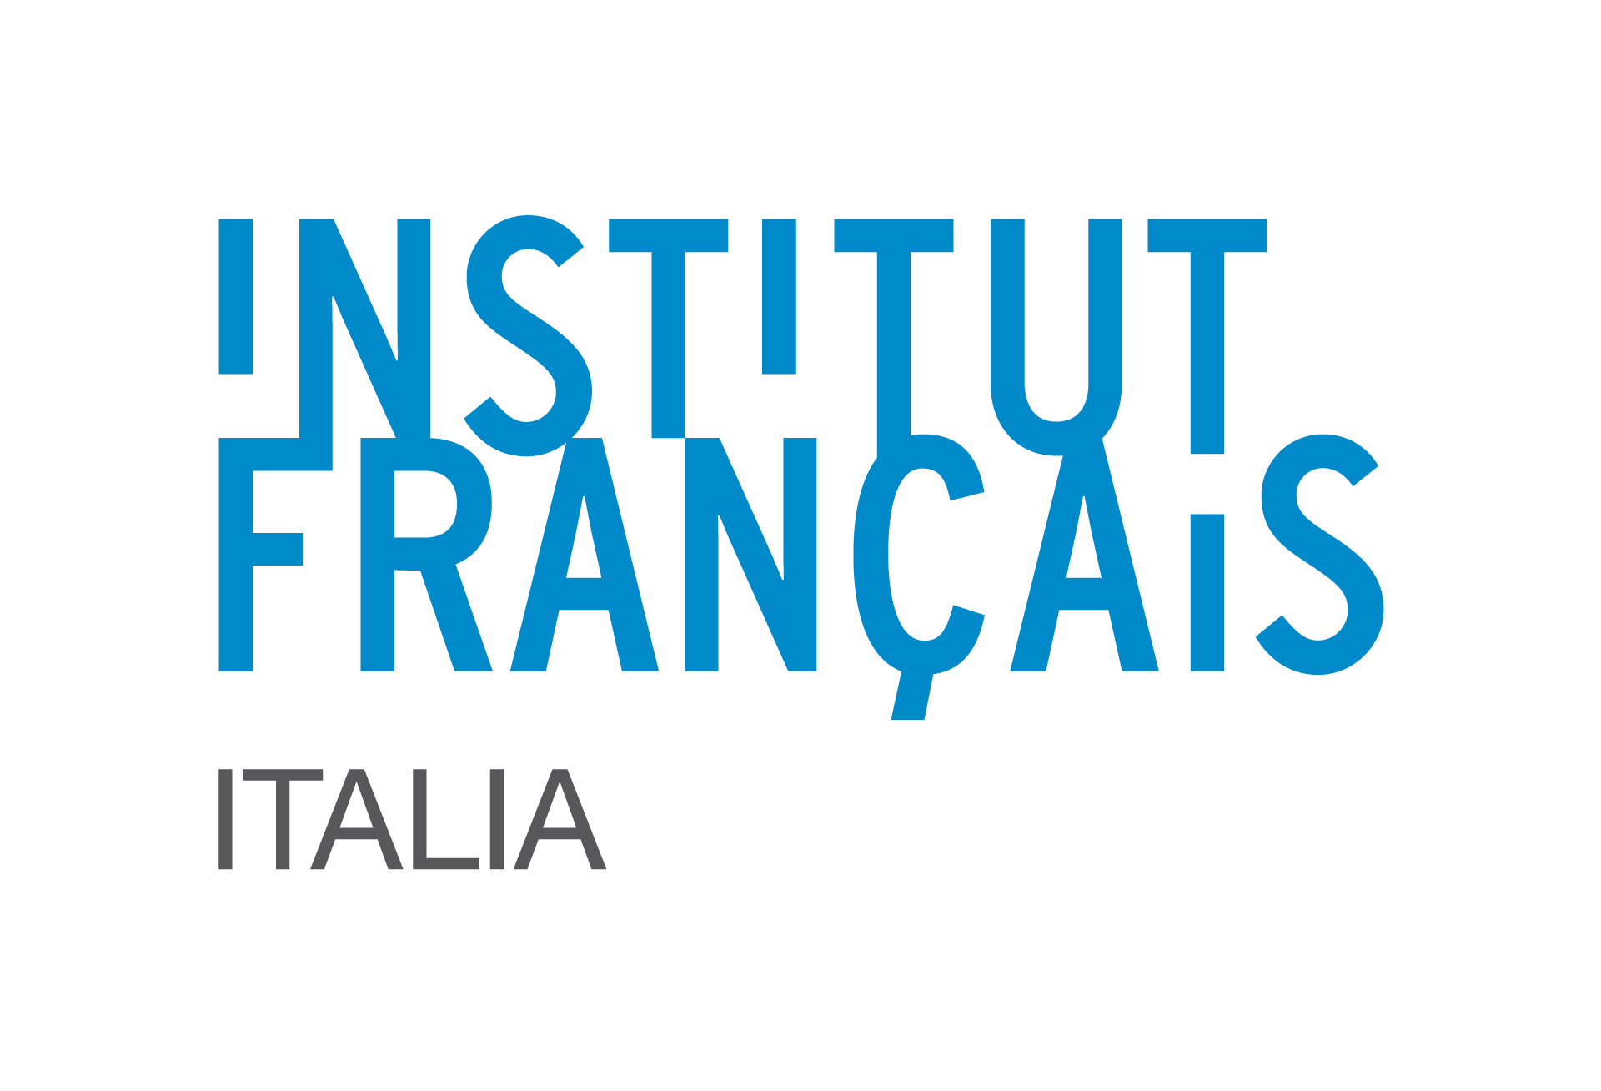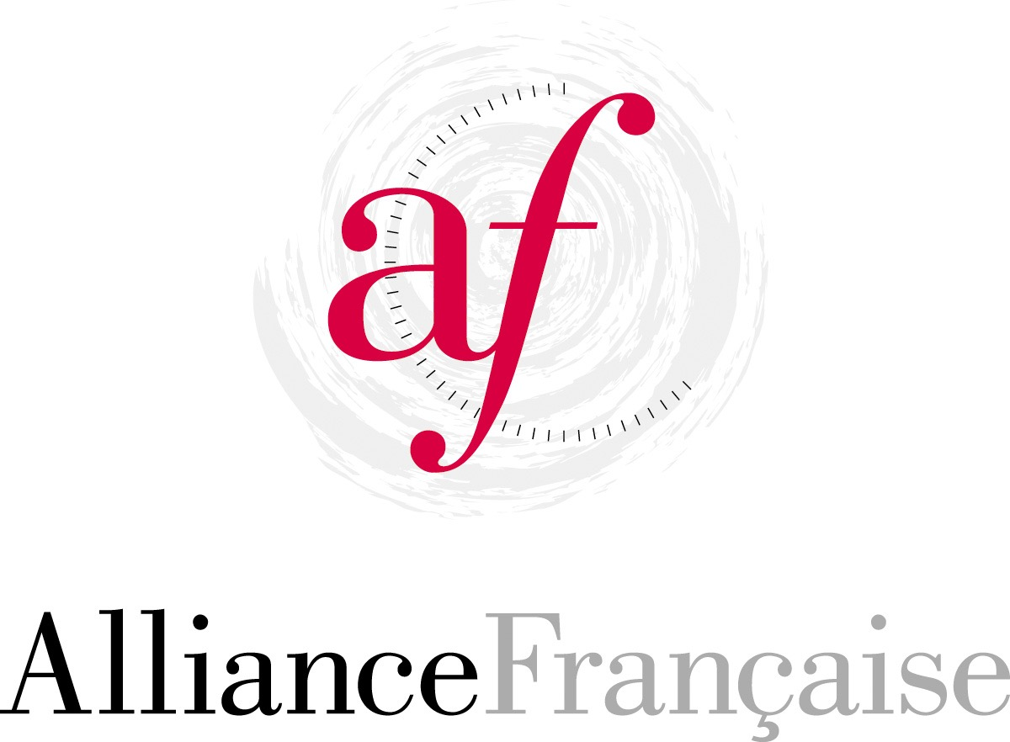

Le « Alliance Française » di Trieste e Venezia

Organizzano
il 9 e 10 aprile 2018

nell’ambito delle « JOURNÉES POUR LE FRANÇAIS- Plus»
FORMAZIONI di 24 ore per il personale docente sulla Didattica FLE

Le tour de France en s’amusant

La culture et la civilisation pour apprendre le FLE

in collaborazione con
- la Federazione delle Alliances Françaises d’Italia
- la Delegazione Generale dell’Alliance Française in Italia
- l’Institut français Italia – Ambasciata di Francia in Italia
- Hachette FLE /Editrice La Scuola

Programma

9.00 - 9.15 Accoglienza dei partecipanti

9.15 -13.00 LE TOUR DE FRANCE EN S'AMUSANT : La culture et la civilisation pour apprendre le FLE
Atelier animato da Catherine Matelot, Déléguée Pédagogique Hachette FLE - Editrice La Scuola
- Attirer le regard et faciliter l'accès au sens avec les images et les couleurs
- proposer des supports variés et en adéquation avec le vécu
- Donner du sens aux activités qui sont proposées
- Utiliser la pedagogie de projet - créativité
- Susciter le désir de connaitre
- Utiliser le non verbal, bouger pour relancer l'attention
Une carte de France vous sera gracieusement offerte par Hachette FLE - Editrice La Scuola afin de pouvoir mettre immédiatement en pratique l’atelier dans vos classes !!
I docenti riceveranno gli attestati di partecipazione alla fine della giornata

Si ricorda che l’Ambasciata di Francia in Italia – Institut français Italia e la Federazione delle Alliances françaises d'Italia, sono Enti accreditati e soggetti qualificati e riconosciuti per la Formazione del Personale della Scuola secondo la direttiva 170/2016, e che, pertanto, i docenti che partecipano alle iniziative promosse e sostenute da tali enti hanno diritto all’esonero dal servizio, secondo le disposizioni vigenti.

« JOURNÉE POUR LE FRANÇAIS – PLUS »
FORMAZIONI di 24 ore per il personale docente sulla Didattica FLE

Le tour de France en s’amusant

La culture et la civilisation pour apprendre le FLE

organizzata in collaborazione con
- la Federazione delle Alliances Françaises d’Italia
- la Delegazione Generale dell’Alliance Française in Italia
- l’Institut français Italia – Ambasciata di Francia in Italia
- Hachette FLE /Editrice La Scuola

SCHEDA PARTECIPAZIONE FORMAZIONE

COGNOME: ……………………………………………………………………………………………………
NOME: ………………………………………………………………………………………………………….
TEL. .………………………………………EMAIL. …………………………………………………………..
Tipo-Denominazione SCUOLA: ………………………………………………………………………………..
TEL. ……………………………………… EMAIL. ……………………………………………………………
DIRIGENTE SCOLASTICO : ……………………………………………………………………………
Si prega di confermare la partecipazione per e-mail entro il 6/04/2018.

Città, data e sede della formazione | dove rinviare la scheda
□ Trieste : Lunedì 9 aprile  presso : Alliance française de Trieste  Piazza Sant’Antonio Nuovo, 2- Trieste  tel : 040/371091 | alliancefrancaise.trieste@gmail.com
□ Venezia : martedì 10 aprile  presso l’IIS A.Gritti di Mestre –Via Muratori,7  (Quartiere Pertini) Posti limitati a 95.  Ampio parcheggio. Bus 31H dalla stazione di Mestre ai min 28/58 (contare 30mn), 24H da Venezia ai min 10/30/50 (contare 10 mn) | certificazioni@afvenezia.it

Si ricorda che l’Ambasciata di Francia in Italia – Institut français Italia e la Federazione delle Alliances françaises d'Italia, sono Enti accreditati e soggetti qualificati e riconosciuti per la Formazione del Personale della Scuola secondo la direttiva 170/2016, e che, pertanto, i docenti che partecipano alle iniziative promosse e sostenute da tali enti hanno diritto all’esonero dal servizio, secondo le disposizioni vigenti.

